ИНФОРМАЦИОННАЯ ГАЗЕТА
ПОСЕВНИНСКИЙ ВЕСТНИК
№21(343) Печатное издание органов местного самоуправления Администрации Выходит
27 июля рабочего поселка Посевная Черепановского района Новосибирской области с 2008года
2021 года
ДОКУМЕНТЫ

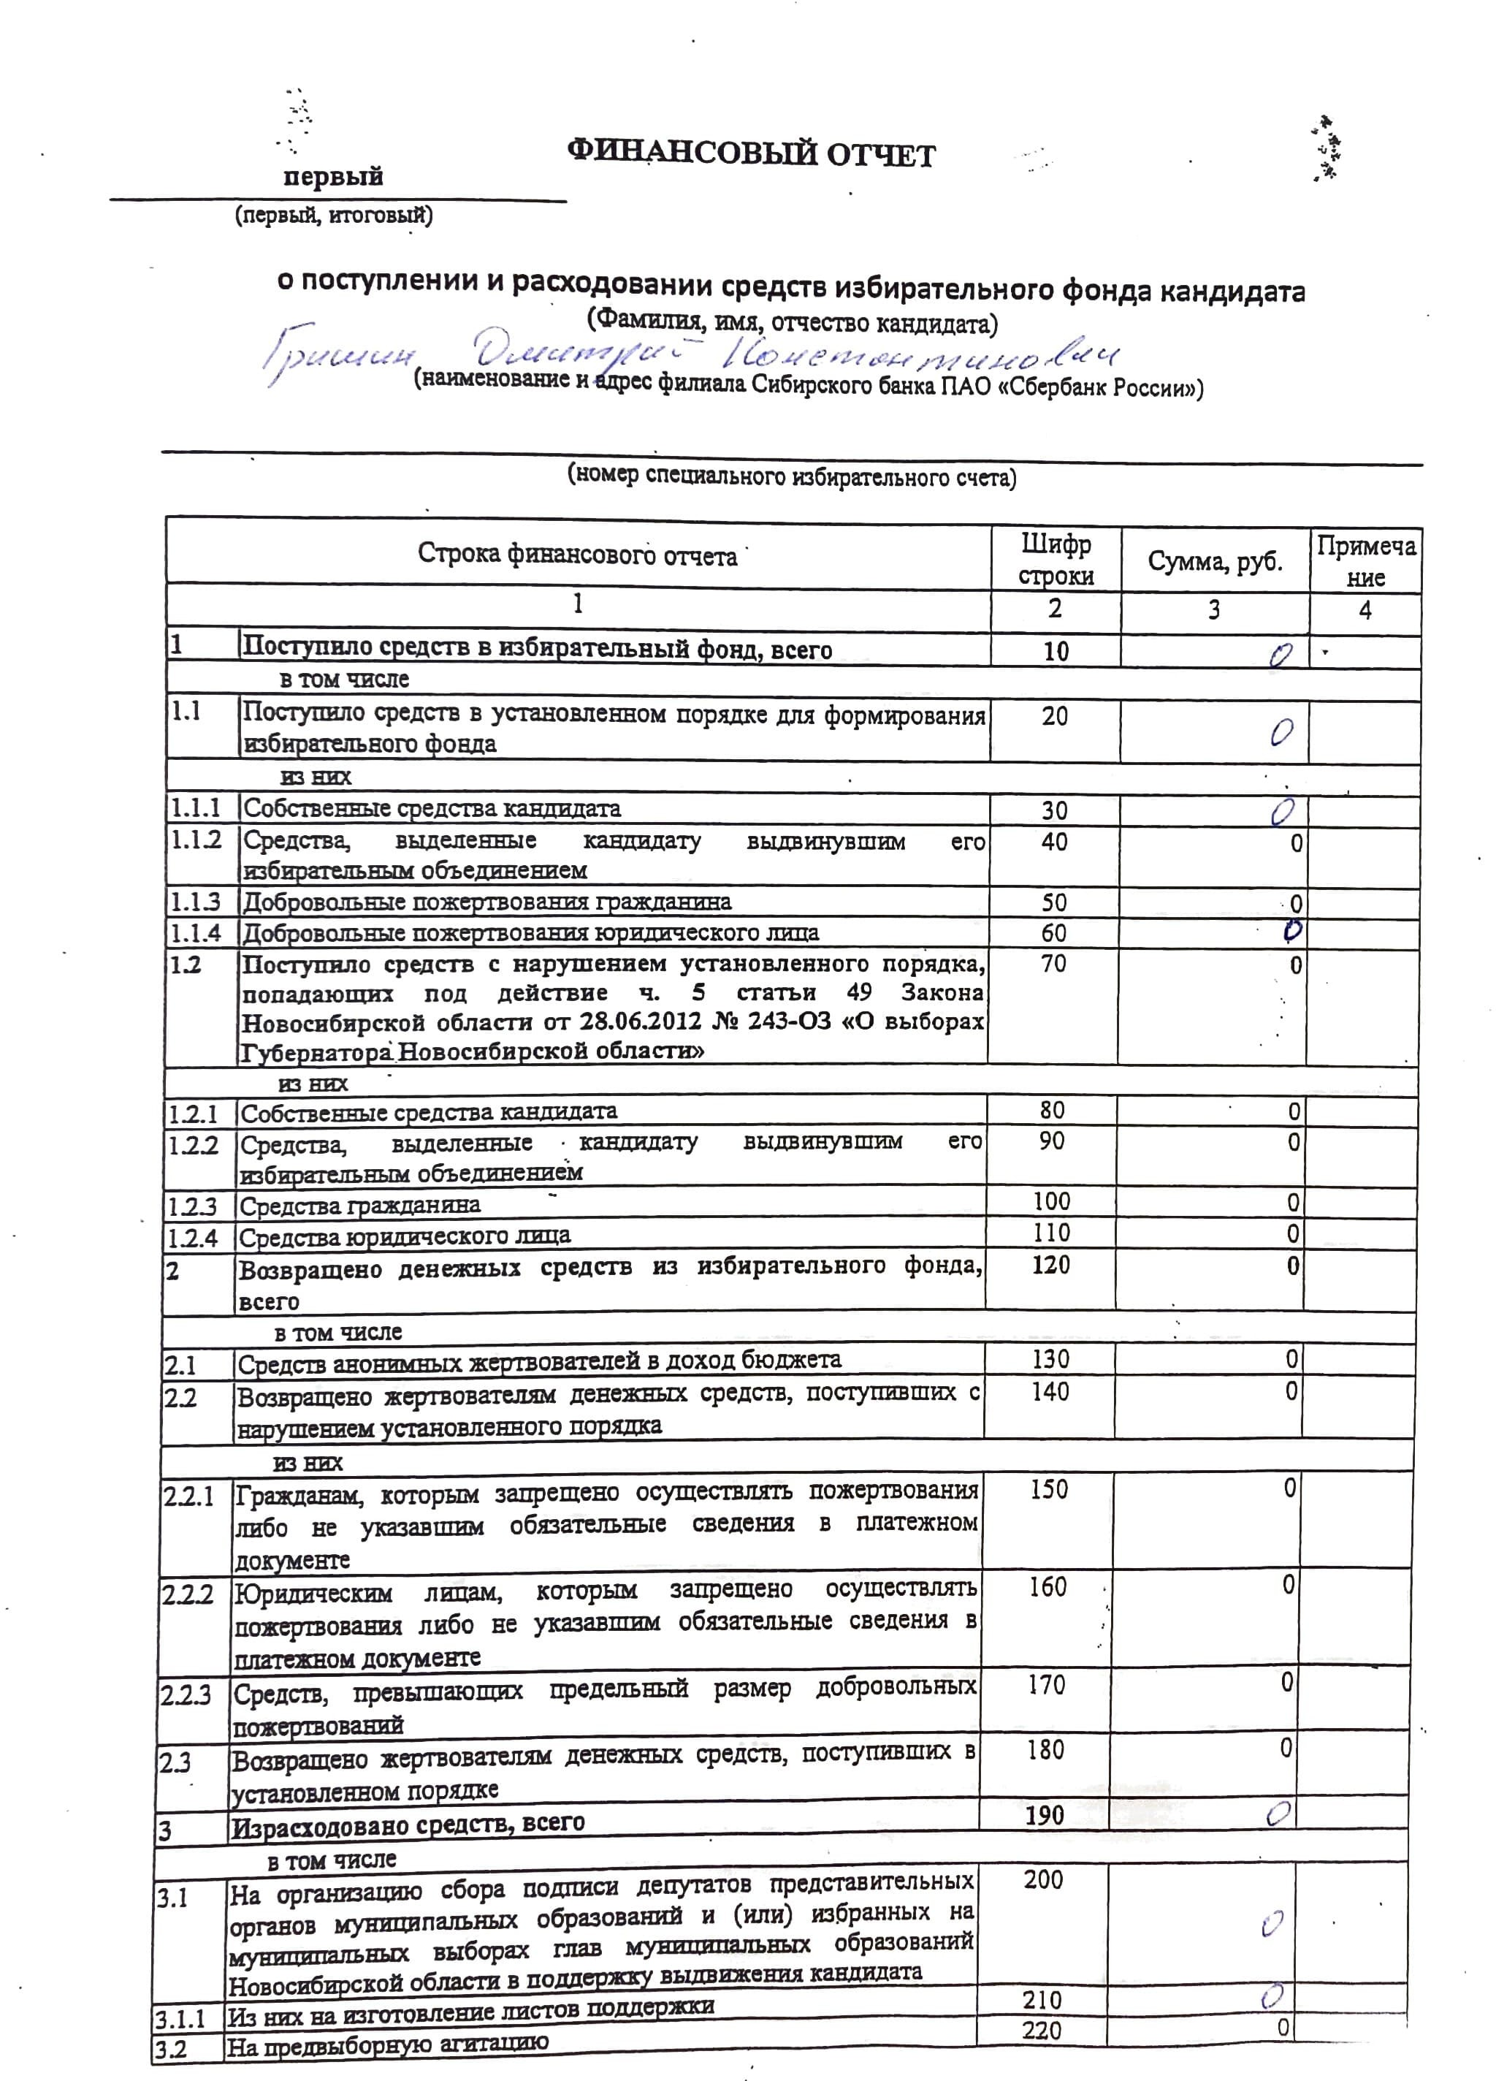

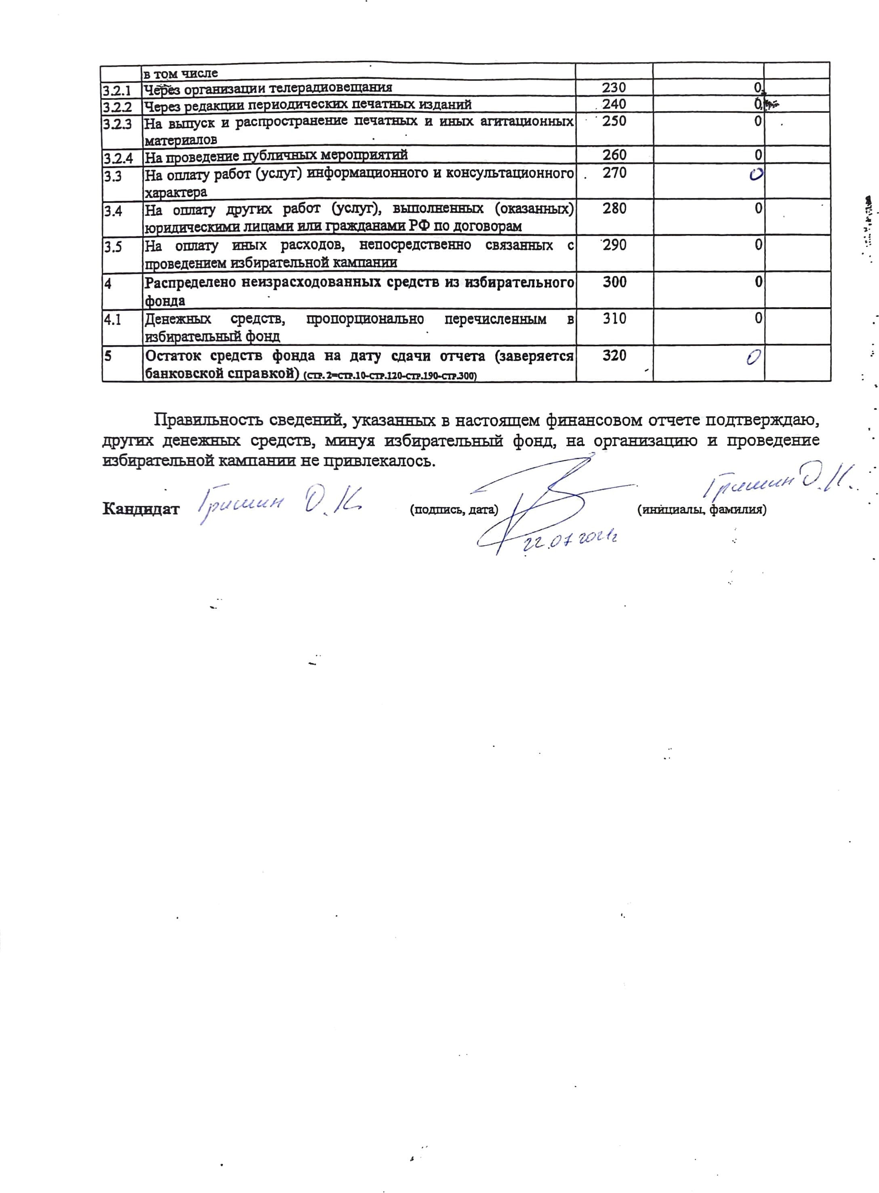

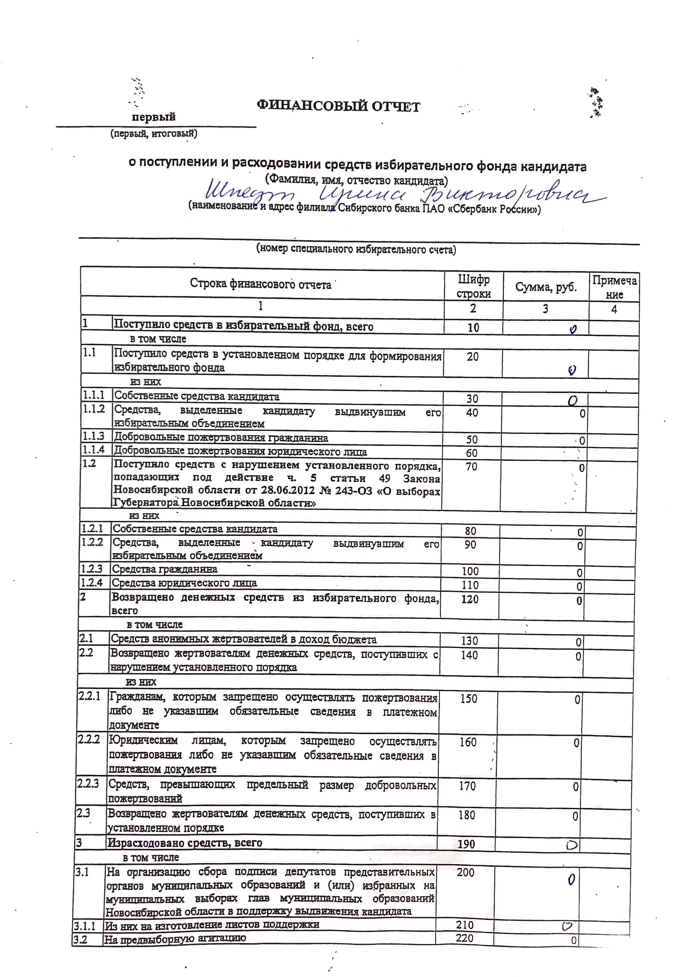

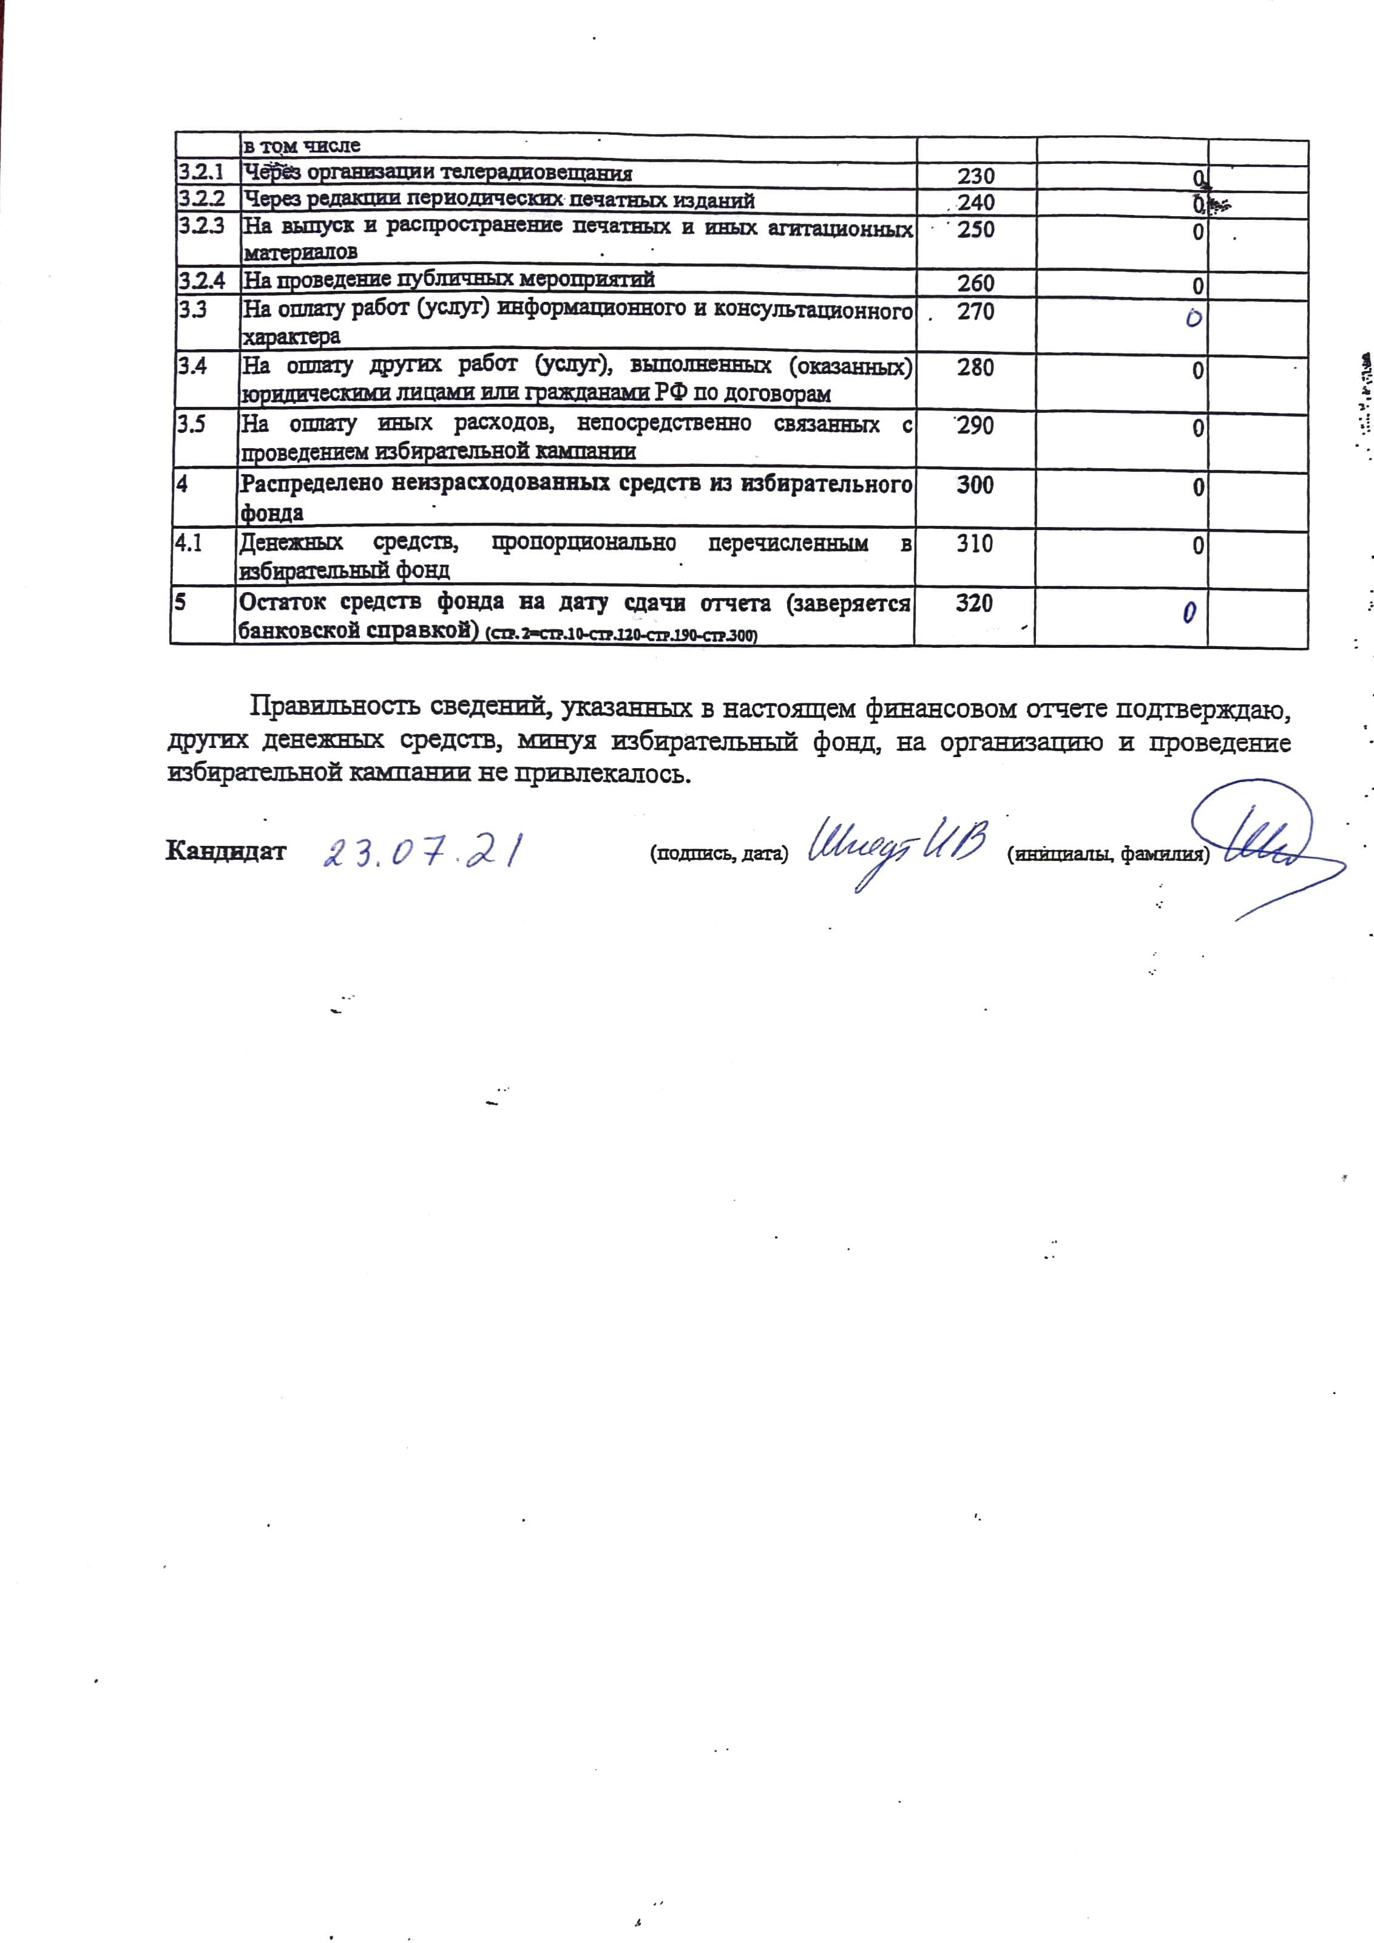

АДМИНИСТРАЦИЯ РАБОЧЕГО ПОСЕЛКА ПОСЕВНАЯ
ЧЕРЕПАНОВСКОГО РАЙОНА НОВОСИБИРСКОЙ ОБЛАСТИ

ПОСТАНОВЛЕНИЕ

От 20.07.2021 года №167

О создании комиссии для проведения осмотра зданий, сооруженийили объектов незавершенного строительства с целью подтверждения, что на момент проведения мероприятий по выявлению правообладателей таких объектов недвижимости эти объекты не прекратили свое существование

В соответствии с пунктом 5 части 6 статьи 69.1 Федерального закона от 13.07.2015 № 218-ФЗ «О государственной регистрации недвижимости», приказом Федеральной службы государственной регистрации, кадастра и картографии от 28.04.2021 № П/0179 «Об установлении порядка проведения осмотра здания, сооружения или объекта незавершенного строительства при проведении мероприятий по выявлению правообладателей ранее учтенных объектов недвижимости, формы акта осмотра здания, сооружения или объекта незавершенного строительства при выявлении правообладателей ранее учтенных объектов недвижимости», администрация рабочего поселка Посевная Черепановского района Новосибирской области
ПОСТАНОВЛЯЕТ:
1. Создать комиссию для проведения осмотра зданий, сооружений или объектов незавершенного строительства при проведении мероприятий по выявлению правообладателей ранее учтенных объектов недвижимости.
2. Утвердить состав комиссии для проведения осмотра зданий, сооружений или объектов незавершенного строительства при проведении мероприятий по выявлению правообладателей ранее учтенных объектов недвижимости (приложение).
3. Опубликовать настоящее постановление в периодическом печатном издании «Посевнинский вестник» от 27.07.2021 №21 (343) и разместить на официальном сайте администрации рабочего поселка Посевная Черепановского района Новосибирской области.
4. Контроль за исполнением настоящего постановления оставляю за собой.

Глава МО рабочего поселка Посевная С.А. Колесников

Приложение
к постановлению администрации
администрации рабочего Поселка
Черепановского района
Новосибирской области от 20.07.2021 г. № 167
СОСТАВ
комиссии для проведения осмотра зданий, сооружений или объектов незавершенного строительства при проведении мероприятий по выявлению правообладателей ранее учтенных объектов недвижимости
Председатель комиссии:
Колесников Сергей Алексеевич - Глава рабочего поселка Посевная Черепановского района Новосибирской области.
Члены комиссии:
Ростовцев Алексей Вячеславович - специалист администрации рабочего поселка Посевная Черепановского района Новосибирской области,
Сафронова Екатерина Владимировна - специалист администрации рабочего поселка Посевная Черепановского района Новосибирской области.

Пожарная безопасность при сушке погребов.

Август - сентябрь – традиционное время подготовки погребов к закладке овощей на хранение. При подготовке овощных ям к хранению урожая многие хозяева, пытаясь их хорошо просушить, не соблюдают правила пожарной безопасности: внутри погребов разводят костры, используют печки-буржуйки и другие самодельные нагревательные приборы. Такой вид сушки опасен и может привести к пожару. Просушка овощехранилищ при несоблюдении правил безопасности может обернуться трагедией.

Нарушение правил просушки погребов чреваты несчастными случаями с трагическими последствиями. Владельцам погребов следует помнить, что даже небольшая концентрация угарного газа в воздухе (до 10%) является опасной для человека. Однако почувствовать ядовитое вещество и его мгновенное воздействие на организм практически невозможно. По словам медиков, при отравлении сначала появляется легкая слабость, головокружение, а потом человек теряет сознание. При этом силы покидают пострадавшего довольно быстро, и подняться наверх самостоятельно он уже не может. Чтобы протапливание погреба не привело к печальным последствиям, нужно быть предельно внимательным!

Перед тем, как протопить погреб, его следует хорошенько проветрить (не менее суток). Для того, чтобы спуститься в погреб после протапливания, обязательно следует проверить, есть ли там кислород. Существует простой способ узнать это: зажечь свечу и опустить её в погреб в ведре. Если огонь погас, кислорода в помещении нет. В этом случае требуется дополнительное проветривание.

Специалисты предупреждают, при просушке погребов нельзя использовать токсичные горючие вещества. Рекомендуется применять сухое горючее. Проводить подобные работы в одиночку тоже не следует. Спускаясь вниз, нужно обвязаться веревкой, другой её конец должен быть наверху, у страхующего. Тогда при необходимости помощнику (страхующему) можно будет подать сигнал, и у него будет возможность оказать помощь пострадавшему.

В практике спасателей не раз бывали случаи, когда им приходилось поднимать из погреба сразу нескольких человек с тяжелым отравлением продуктами горения. Как выяснялось позже, каждый спускался без страховки вниз, чтобы помочь потерявшему сознание родственнику или знакомому.

Выполнение простейших правил безопасности не представляет особой сложности, однако позволит сохранить здоровье и жизнь. При обнаружении в погребе человека без сознания следует как можно скорее позвонить по единому телефону спасения– 101!

Кроме того, перед закладкой овощей необходимо проверить электропроводку. Если в подземном помещении проведено электрическое освещение, обязательно соблюдение установленных норм и требований при его оборудовании. Периодически необходимо проверять состояние проводки, так как повреждение ее грызунами может стать причиной замыкания, а в результате возникнет пожар. Если освещение погреба отсутствует, пользуйтесь только безопасными источниками света. Применение свечей, керосиновых ламп и тому подобных светильников недопустимо.

Начальник ОНДиПР по Черепановскому
и Маслянинскому районам
Кудаспаев Д.А.

Безопасность на водных объектах в летний период

Лето — самое короткое и долгожданное время года для детей и их родителей. Пока есть возможность, хочется успеть всё: вволю погулять, искупаться, покататься на велосипеде, и заняться другими увлекательными делами, на которые зимой никогда не хватает времени. А чтобы каникулы не омрачились травмами и болезнями — достаточно соблюдать правила безопасности.
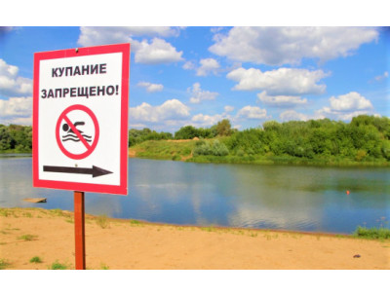 | КАТЕГОРИЧЕСКИ ЗАПРЕЩАЕТСЯ КУПАНИЕ:  - на водных объектах, оборудованных предупреждающими знаками «Купание запрещено»!  - детей без надзора взрослых;  - в незнакомых местах;  - на надувных матрасах, камерах, других плавательных средствах без надзора взрослых.  Помните! Родители несут ответственность за жизнь и здоровье детей!

Уважаемые родители! Безопасность жизни детей на водных объектах во многих случаях зависит только от ВАС! В связи с наступлением жаркой погоды, в целях недопущения гибели детей на водных объектах в летний период обращаемся к Вам с убедительной просьбой провести разъяснительную работу о правилах поведения на природных и искусственных водоемах и о последствиях их нарушения. Этим вы предупредите несчастные случаи с Вашими детьми на воде, от этого зависит жизнь Ваших детей сегодня и завтра. Напоминайте ребенку, что отдых и игры у водоемов (озера, реки, пруды и др.) кроме удовольствия несут еще и угрозу для жизни и здоровья ребенка. Когда ребенок у водоема, не спускайте с него глаз, не отвлекайтесь. Подчас минута может обернуться трагедией. Обязательно объясните детям, что они не должны находиться в одиночку на водоеме.
Региональным оператором ООО «Экология-Новосибирск» возобновлен прием граждан

По вопросам начисления за вывоз твердых коммунальных отходов, а также для уточнения информации об имеющейся задолженности, обращаться по адресу:
г. Черепаново, ул. Кирова, д. 4б (здание ПАО «Сбербанк»). Прием граждан ведется в будние дни с 9:00 от 18:00,
с 13:00 до 14:00 обеденный перерыв.

Администрация рабочего поселка Посевная Черепановского района Новосибирской области
Совет депутатов рабочего поселка Посевная Черепановского района Новосибирской области
_____________________________
РЕДАКЦИОННЫЙ СОВЕТ
Мельман С.Н..-председатель редакционного совета.
Белкин А.А.-член редакционного совета
Фроловская Н.А.-член редакциоонного совета
Нельзина С.А..-член редакционного совета
----------------------------------------------------------
АДРЕС АДМИНИСТРАЦИИ:
633511
Новосибирская область
Черепановский район
р.п.Посевная
Ул.Островского , 58
--------------------------------------------
ТИРАЖ 50

